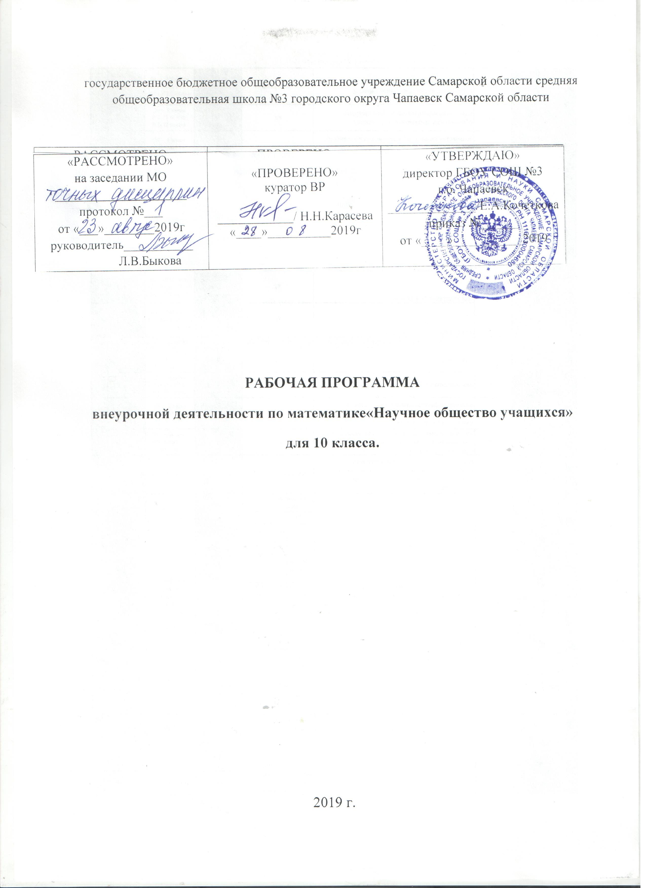
Наименование  предмета | Внеурочная деятельность по математике «Научное общество учащихся»
Уровень, класс | Среднее общее образования, 10 класс
Наименование  предмета | Внеурочная деятельность по математике «Научное общество учащихся»
Уровень, класс | Среднее общее образования, 10 класс
Количество часов по учебному плану | 10 класс
- в неделю | 0,5
- в год | 17
Программа | Пособия для подготовки к олимпиадам

ПЛАНИРУЕМЫЕ РЕЗУЛЬТАТЫ
Метапредметные результаты
Регулятивные универсальные учебные действия
Обучающийся научится:
– самостоятельно определять цели, задавать параметры и критерии, по которым можно определить, что цель достигнута;
– оценивать возможные последствия достижения поставленной цели в деятельности, собственной жизни и жизни окружающих людей, основываясь на соображениях этики и морали;
– ставить и формулировать собственные задачи в образовательной деятельности и жизненных ситуациях;
– организовывать эффективный поиск ресурсов, необходимых для достижения поставленной цели;
– сопоставлять полученный результат деятельности с поставленной заранее целью.
Познавательные универсальные учебные действия
Обучающийся научится:
– искать и находить обобщенные способы решения задач, в том числе, осуществлять развернутый информационный поиск и ставить на его основе новые (учебные и познавательные) задачи;
– критически оценивать и интерпретировать информацию с разных позиций, распознавать и фиксировать противоречия в информационных источниках;
– выходить за рамки учебного предмета и осуществлять целенаправленный поиск возможностей для широкого переноса средств и способов действия;
– выстраивать индивидуальную образовательную траекторию, учитывая ограничения со стороны других участников и ресурсные ограничения;
– менять и удерживать разные позиции в познавательной деятельности.
Коммуникативные универсальные учебные действия
Обучающийся научится:
– осуществлять деловую коммуникацию как со сверстниками, так и со взрослыми (как внутри образовательной организации, так и за ее пределами), подбирать партнеров для деловой коммуникации исходя из соображений результативности взаимодействия, а не личных симпатий;
– при осуществлении групповой работы быть как руководителем, так и членом команды в разных ролях (генератор идей, критик, исполнитель, выступающий, эксперт и т.д.);
– распознавать конфликтогенные ситуации и предотвращать конфликты до их активной фазы, выстраивать деловую и образовательную коммуникацию, избегая личностных оценочных суждений.
Личностные результаты
Личностные результаты в сфере отношений обучающихся к себе, к своему здоровью, к познанию себя:
– ориентация обучающихся на достижение личного счастья, реализацию позитивных жизненных перспектив, инициативность, креативность, готовность и способность к личностному самоопределению, способность ставить цели и строить жизненные планы;
– готовность и способность обеспечить себе и своим близким достойную жизнь в процессе самостоятельной, творческой и ответственной деятельности;
– готовность и способность обучающихся к отстаиванию личного достоинства, собственного мнения, готовность и способность вырабатывать собственную позицию;
– готовность и способность обучающихся к саморазвитию и самовоспитанию в соответствии с общечеловеческими ценностям мировоззрение, соответствующее современному уровню развития науки и общественной практики, а также различных форм общественного сознания, осознание своего места в поликультурном мире;
Личностные результаты в сфере отношений обучающихся с окружающими людьми:
– нравственное сознание и поведение на основе усвоения общечеловеческих ценностей, толерантного сознания и поведения в поликультурном мире, готовности и способности вести диалог с другими людьми, достигать в нем взаимопонимания, находить общие цели и сотрудничать для их достижения; - принятие гуманистических ценностей, осознанное, уважительное и доброжелательное отношение к другому человеку, его мнению, мировоззрению;
Личностные результаты в сфере отношений обучающихся к окружающему миру, живой природе, художественной культуре:
– мировоззрение, соответствующее современному уровню развития науки, значимости науки, готовность к научно-техническому творчеству, владение достоверной информацией о передовых достижениях и открытиях мировой и отечественной науки, заинтересованность в научных знаниях об устройстве мира и общества;
– готовность и способность к образованию, в том числе самообразованию, на протяжении всей жизни; сознательное отношение к непрерывному образованию как условию успешной профессиональной и общественной деятельности.
Предметные результаты
оперировать понятием определения, основными видами определений, основными видами теорем;
− понимать суть косвенного доказательства;
− оперировать понятиями счетного и несчетного множества;
− применять метод математической индукции для проведения рассуждений и доказательств и при решении задач.
− выполнять вычисления и преобразования выражений, содержащих действительные числа, в том числе корни натуральных степеней;
− выполнять стандартные тождественные преобразования тригонометрических, логарифмических, степенных, иррациональных выражений;
− использовать метод интервалов для решения неравенств, в том числе дробно-рациональных и включающих в себя иррациональные выражения;
− решать алгебраические уравнения и неравенства и их системы с параметрами алгебраическим и графическим методами;
− владеть разными методами доказательства неравенств;
− решать уравнения в целых числах.

В повседневной жизни и при изучении других предметов:
– выполнять и объяснять сравнение результатов вычислений при решении практических задач, в том числе приближенных вычислений, используя разные способы сравнений;
− записывать, сравнивать, округлять числовые данные реальных величин с использованием разных систем измерения;
− составлять и оценивать разными способами числовые выражения при решении практических задач и задач из других учебных предметов
− использовать теоретико-множественный язык и язык логики для описания реальных процессов и явлений, при решении задач других учебных предметов;
− решать прикладные задачи из биологии, физики, химии, экономики и других предметов, связанные с исследованием характеристик процессов;
− интерпретировать полученные результаты.
СОДЕРЖАНИЕ
1. Проведение школьной олимпиады
Интеллектуальное состязание учащихся , которое позволяет оценить глубину знаний и навыков по одной из изучаемых программных дисциплин.
2. Подготовка к окружным олимпиадам
Решение задач повышенного уровня с использованием материалов олимпиад прошлых лет. Разбор заданий, вызывающих наибольшие затруднения.
3. Проведение профильной смены «Математик +»
Участие в КВЕСТ игре. Решение заданий ЕГЭ по математике профильного уровня.
4. Работа над исследовательским проектом
Изучение структуры и содержания проекта. Обоснование актуальности и постановка проблемы, выбор объекта и предмет исследования, выбор адекватных методов исследования, изучение теоретических основ проекта и его практических подтверждений, оформление проекта и техники его защиты.
5. Посещение Самарского Государственного технического университета
Общение с профессорско-преподавательским составом; знакомство с дипломными проектами и возможными местами трудоустройства; посещение медиацентра университета.

ТЕМАТИЧЕСКОЕ ПЛАНИРОВАНИЕ
№ | ТЕМА | Кол-во  часов | Форма деятельности
1 | Проведение школьной олимпиады | 2 | олимпиада
2 | Подготовка к окружным олимпиадам | 3 | Диспут, круглый стол
3 | Проведение профильной смены «Математик +» | 4 | Соревнования, викторины
4 | Работа над исследовательским проектом | 4 | Круглый стол, презентация
5 | Посещение Самарского Государственного технического университета | 4 | экскурсия

